Что делать, если ребенок заболел гриппом
О каких правилах стоит помнить в разгар эпидсезона.
Telegram VK Ok
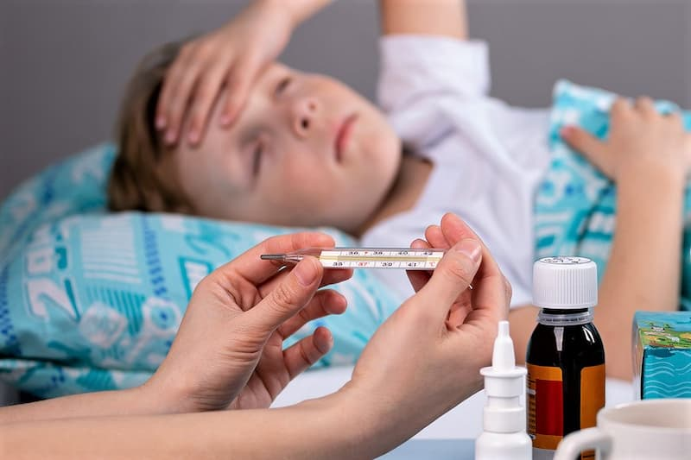
© Владимир Ходатаев / Фотобанк Лори

Люди болеют гриппом в любом возрасте, однако дети до пяти лет входят в группу повышенного риска развития осложнений. Передача инфекции происходит легко и быстро, особенно в местах большого скопления людей, включая детские сады и школы.
Чтобы защитить ребенка, родители должны приложить максимум усилий и укрепить его иммунитет. Прежде всего важно питание. Детский рацион должен включать все группы продуктов: мясо, рыбу, овощи и фрукты, бобовые, молочные продукты, яйца, растительные масла. Кроме того, нужны регулярная физическая активность, прогулки, здоровый сон. Не пренебрегайте вакцинацией от гриппа. Прививка способна предотвратить тяжелое течение заболевания и развитие осложнений.
Не забывайте и о нормах личной гигиены. Приучайте ребенка регулярно мыть руки с мылом, не пользоваться чужими личными вещами, столовыми приборами, не касаться глаз и рта в течение дня; прививайте ему респираторный этикет.
Если ребенок все-таки заболел, ни в коем случае нельзя отправлять его в школу, сад или другие общественные места. Он должен находиться дома и соблюдать постельный режим.
У многих детей при гриппе пропадает аппетит, тем не менее организму требуются силы на борьбу с инфекцией. Поэтому меню ребенка должно быть скорректировано. Следует убрать из рациона тяжелую пищу и давать легко перевариваемые продукты и блюда, богатые витаминами, микроэлементами, растительной клетчаткой. Также рекомендуется много пить. Особенно полезны теплые напитки: компоты, морсы, чаи на основе трав и ягод.
Регулярно проветривайте помещение, где находится больной. Не рекомендуется давать ребенку лекарственные препараты без консультации с врачом. Прежде всего это касается антибиотиков. Помните, что они не лечат грипп, зато могут серьезно навредить микрофлоре кишечника.
Если заметите признаки осложнений, немедленно обращайтесь за медицинской помощью.
Больше полезной информации по санитарной безопасности и профилактике опасных заболеваний на сайте санщит.рус.

